**Universidad Autónoma de Coahuila**

**Facultad de Ingeniería Mecánica y Eléctrica**

**Modelos Computacionales**

**“Power Bi Embedded e Informes de Power BI en la Web”**

**Ing. Jesús Homero Carmona Mendoza**

**Daniela López Rodríguez**

**7°A ISC T.M.**

**Agosto – diciembre 2022**

**01/11/2022**

**¿Qué es Power BI Embedded?**

Es un servicio de Microsoft Azure, que permite incluir, embeber o incrustar, informes y paneles de Power BI en sus propias aplicaciones (Websites, Portales, CRMs, etc.). Además, mantiene las características de análisis visual y sus poderosas funcionalidades.

**¿Para quién es el servicio de Power BI Embedded o Embebido?**

Principalmente destinado a proveedores de software, desarrolladores o empresas que deseen incrustar informes y paneles en aplicaciones, portales, websites.

**¿Cómo usar Power BI Embedded?**

Para incluir contenido de Power BI en aplicaciones y sitios web, hay varias opciones disponibles dependiendo donde se realice el embedded, que se pueden simplificar en 2 escenarios:

Escenario 01: Power BI Embedded para su Organización (Interno).

Escenario 02: Power BI Embedded para sus Clientes (Externos).

Escenario #1: Usar Power BI Embedded para su Organización (Interno).

-Ideal para organizaciones donde todos los usuarios poseen licencia de Power BI Pro. Se utilizan servicios API REST de Power BI para incorporar paneles e informes en aplicaciones personalizadas, SharePoint Online, Microsoft Teams o incluso en una aplicación de terceros como Salesforce.

-Cada usuario se autentica en Power BI para ver los datos de Power BI Embedded en la aplicación personalizada. Por lo tanto, cada usuario utiliza la autenticación en Azure Active Directory (AAD). Cada usuario Requiere licencia de Power BI Pro

**¿Cómo usar Power BI Embedded para su empresa?**

Escenario #2: Usar Power BI Embedded para sus Clientes (Externos)

-Se puede usar para incluir (incrustar) contenido de Power BI en aplicaciones propias de la empresa para que los clientes y socios utilicen externamente. Es el ejemplo más utilizado con proveedores de software independientes (ISV), al utilizar el servicio de Power BI Embedded para representar contenido para usuarios externos.

-Al acceder al contenido a través de Power BI Embedded, la aplicación autentica y autoriza al usuario de la aplicación. No es necesario que el usuario final de la aplicación tenga una licencia de Power BI.

-Se requiere Servicio de Power BI Embedded.

**¿Cómo usar Power BI Embedded para sus clientes?**

1. Registrar la app en el portal de Azure (si no existe, para probar, crear una app y luego registrarla), o desde este link paso a paso es más simple (https://dev.powerbi.com/apps).

Registrar una app en Azure

2. El usuario accede a la aplicación / web / crm con su login habitual.

3. La Aplicación se autentica mediante API con el servicio de Azure ( generando un token).

API Endpoint: https://login.microsoftonline.com/common/oauth2/token

Azure Access Token

4. Con el token generado, mediante API, se obtienen los reportes habilitados para la app.

API Endpoint: https://api.powerbi.com/v1.0/myorg/reports

Power BI REST APIs Get Reports

5. La aplicación utiliza la biblioteca de JavaScript de Power BI para mostrar y embeber el reporte.

Utilice este proceso rápido y simple de 7 pasos para configurar su entorno de desarrollo y comenzar a incorporar Power BI embedded en su aplicación.

PASO 1. Ingresar en la configuración del ambiente de Power BI Embedded «Set up your Power BI embedding environment».

PASO 2. Elegir el tipo de solución a implementar. En este ejemplo, «Embed for your customers».

PASO 3. Iniciar sesión en Power BI.

Power BI embebido para clientes

PASO 4. Registrar su aplicación.

PASO 5.Crear un espacio de trabajo (Workspace).

PASO 6 Importar contenido / Usar ejemplo.

PASO 7. Configurar la Seguridad y permisos

Listo. Descargar, actualizar el web.config y ejecutar ejemplo de prueba.

Recordar actualizar el web.config. requiere Visual Studio o conocimientos de desarrollo de aplicaciones).

**Power BI Embedded vs Publish to Web**

Tener en cuenta que no es lo mismo el servicio de Power BI Embedded, que la opción de compartir o insertar un informe.

Compartir Power BI web

Al compartir, No hay seguridad, los datos son públicos. No permite RLS y varias limitaciones extras. Power BI Embedded posee seguridad en los datos con autenticación.

**¿Cuáles son los requisitos para tener Power BI Embedded?**

Antes de comenzar con Power BI Embedded, necesita:

– Suscripción a Azure: para crear una cuenta con rol Global Administrator.

– Azure Active Directory: su suscripción debe estar asociada con Azure Active Directory (Azure AD) tenant. Además, debe iniciar sesión en Azure con una cuenta en ese tenant. Las cuentas de Microsoft no son compatibles.

– Power BI tenant: al menos una cuenta en el tenant de Azure AD registrada en Power BI.

– Resource group: usar un grupo de recursos existente o crear uno nuevo.

Luego, puedes continuar con el proceso y Crear capacidad de Power BI Embedded en Azure Portal:

1- Cree una capacidad de Azure Power BI Embedded

Para usar Power BI Embedded, debe crear una capacidad de Power BI Embedded en Azure. Tiene costos y una configuración acorde a tus necesidades. Puede comprar una capacidad en el portal de Microsoft Azure. Antes de crear una capacidad de Power BI Embedded, asegúrese de haber iniciado sesión en Power BI al menos una vez.

Loguearse en Azure portal. En Servicios de Azure, seleccione Power BI Embedded. Dentro de Power BI Embedded, seleccione Crear. Complete la información requerida y luego seleccione Revisar + Crear.

2. Asignación de la capacidad a un área de trabajo de Power BI:

Se puede asignar una capacidad al área de trabajo (workspace) desde la configuración del área de trabajo, con un usuario maestro (master user). Este tipo de usuario debe tener permisos de administrador sobre esa área de trabajo, así como permisos de asignación de capacidad para esta nueva capacidad.

A- En el servicio Power BI, expanda las áreas de trabajo y seleccione el botón de puntos suspensivos del área de trabajo en la que quiera insertar contenido. A continuación, seleccione Configuración del área de trabajo.

B-Seleccione la pestaña Premium y haga lo siguiente:

Habilitar capacidad. Seleccione la capacidad que creó. Seleccione Guardar.

-Cuando asigne el área de trabajo a una capacidad de manera exitosa, aparecerá un diamante junto a ella.

3. Cuenta Power BI Pro

Debemos tener al menos una cuenta de Power BI con licencia Pro para poder publicar los conjuntos de datos e informes que vamos a insertar en la aplicación.

3.1 Registre su aplicación con Azure AD (Active Directory)

Antes de que Azure AD pueda generar un token de acceso que autorice al back-end a usar la API REST de Power BI, debe registrar una aplicación con Azure AD.

**Precios y costos de Power BI Embedded**

Con Power BI Embedded, las licencias no son para el usuario final.

Power BI Pro: Si debemos tener al menos una cuenta de Power BI Pro (master account) para publicar los reportes y autenticar la aplicación. Para el año 2022, se encuentra en € 8,40 euros aproximadamente. Más información

Servicio Power BI Embedded: Luego en Producción, se requiere el servicio de Power BI Embedded en Azure, que varía en costo según las capacidades. Tener en cuenta que se paga únicamente por el tiempo que se utiliza el servicio. En el año 2022, comienza en € 764 euros mensuales aproximadamente.

El costo total de Power BI Embedded depende del tipo de nodo elegido y del número de nodos, memoria RAM etc.

# Publicar en la web de Power BI

Con la opción **Publicar en la web de Power BI**, puede insertar fácilmente contenido interactivo de Power BI en entradas de blog, sitios web, mensajes de correo electrónico o redes sociales. También puede editar, actualizar o dejar de compartir fácilmente los objetos visuales publicados.

## Requisitos previos

* Necesita una licencia de Microsoft Power BI para publicar en la web desde Mi área de trabajo.
* Necesita una licencia de Microsoft Power BI Pro para publicar en la web desde áreas de trabajo de grupo.
* Publicar en la web está disponible en informes que se pueden editar en áreas de trabajo personales o de grupo.
* No está disponible para los informes que se comparten con usted o que dependen de la seguridad de nivel de fila para proteger los datos.
* No es necesario que las personas que ven el informe sean usuarios de Power BI.

## Creación de códigos para insertar con Publicar en la web

Siga estos pasos para usar Publicar en la web. Abra un informe en un área de trabajo que pueda editar y seleccione **Archivo>Insertar informe>Publicar en la web (público) .**

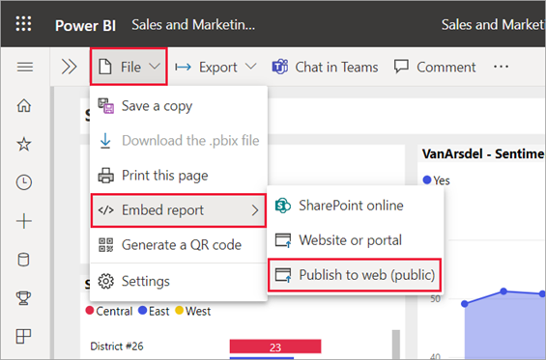

1. Si el administrador de Power BI no le ha permitido crear códigos para insertar, puede que tenga que ponerse en contacto con él o ella.

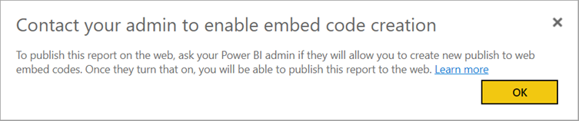

1. Revise el contenido del cuadro de diálogo y seleccione **Crear código para insertar**.

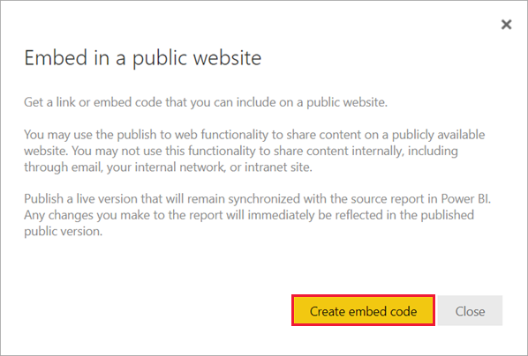

1. Revise la advertencia, tal como se muestra aquí, y confirme que los datos se pueden insertar en un sitio web público. Si es así, seleccione **Publicar**.

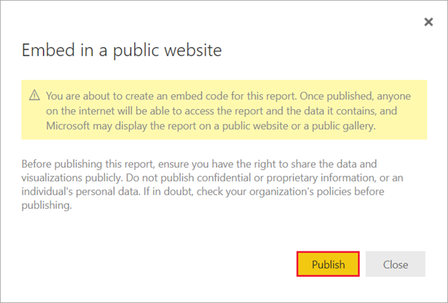

1. En el cuadro de diálogo **¡Correcto!** verá una vista previa del aspecto del informe. Seleccione los valores de **Tamaño**y**Página predeterminada**.

También puede agregar una imagen de **marcador de posición** para que la página web se cargue más rápidamente. Con una imagen de marcador de posición, los usuarios que consulten el informe en la Web verán un botón **Ver contenido interactivo** que pueden seleccionar para ver el informe en sí.

Realice esos cambios primero. Después, copie el vínculo para enviarlo por correo electrónico o copie el código HTML para pegarlo en un sitio web. Puede insertarlo en el código como un JFrame o pegarlo directamente en una página web o blog.

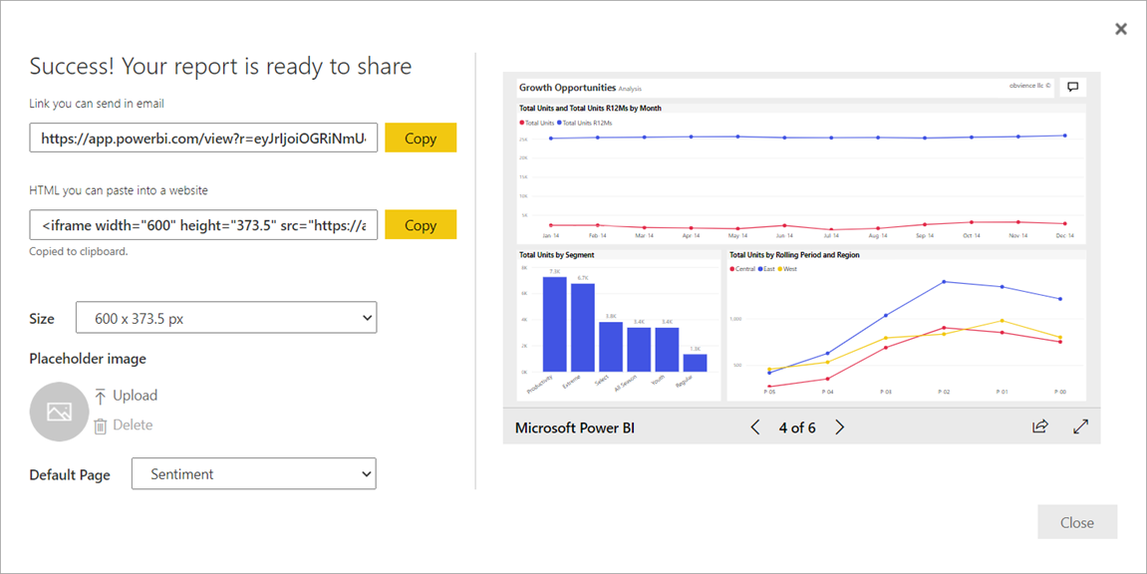

1. Si se ha creado previamente un código para insertar para un informe y se ha seleccionado **Publicar en la web**, no verá los cuadros de diálogo en los pasos 2 a 4. En su lugar, verá el cuadro de diálogo **Código para insertar**.

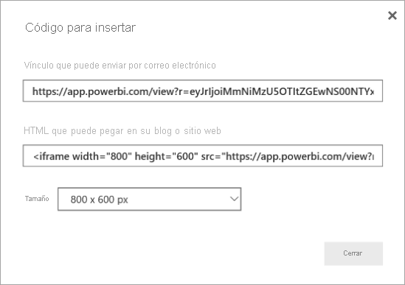

Solo se puede crear un código para insertar por informe.

### Sugerencias para modos de vista

Al insertar contenido en una entrada de blog, normalmente debe ajustarlo en un tamaño de pantalla concreto. Se puede ajustar el alto y el ancho de la etiqueta de JFrame según sea necesario. Pero tendrá que asegurarse de que el informe se ajusta en el área determinada del JFrame, por lo que establezca un modo de vista adecuado al editar el informe.

En la tabla siguiente se proporcionan instrucciones sobre el modo de vista y cómo va a aparecer al insertarse.

| **Modo de vista** | **Aspecto que tiene al insertarse** |
| --- | --- |
| PtW6b | **Ajustar a la página** respeta el alto y ancho de la página del informe. Si establece la página en proporciones dinámicas, como 16:9 o 4:3, el contenido se escalará para que quepa en el JFrame. Cuando se inserta en un JFrame, el uso de **Ajustar a la página** puede dar como resultado un formato letterbox: se muestra un fondo gris en las áreas del JFrame después de que el contenido se escale para ajustarlo. Para minimizar el formato de pantalla ancha, establezca el alto y ancho del JFrame adecuadamente. |
| PtW6d | **Tamaño real** garantiza que el informe conserve su tamaño tal como está establecido en la página del informe. Esto puede causar que se muestren barras de desplazamiento en el JFrame. Establezca el alto y ancho de JFrame para evitar las barras de desplazamiento. |
| PtW6c | **Ajustar al ancho** garantiza que el contenido rellene el área horizontal del JFrame. Se sigue mostrando un borde, pero el contenido se escala para usar todo el espacio horizontal disponible. |

### Sugerencias para el ancho y alto de JFrame

Un código para insertar de Publicar en la web se parece al siguiente ejemplo:

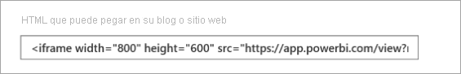

Puede editar el ancho y alto manualmente para asegurarse de que es precisamente como quiere que se ajuste a la página en la que lo está insertando.

Para lograr un ajuste más exacto, se puede intentar la adición de 56 píxeles al alto del JFrame para acomodar el tamaño actual de la barra inferior. Si la página del informe usa el tamaño dinámico, la siguiente tabla proporciona algunos tamaños que se pueden usar para obtener un ajuste sin formato de pantalla ancha.

| **Proporción** | **Tamaño** | **Dimensiones (ancho x alto)** |
| --- | --- | --- |
| 16:9 | Pequeño | 640 x 416 px |
| 16:9 | Mediana | 800 x 506 px |
| 16:9 | Grande | 960 x 596 px |
| 4:3 | Pequeño | 640 x 536 px |
| 4:3 | Mediana | 800 x 656 px |
| 4:3 | Grande | 960 x 776 px |

## Administrar códigos para insertar

Después de crear un código para insertar de Publicar en la web, se pueden administrar los códigos desde el menú **Configuración** en Power BI. La administración de códigos para insertar incluye la capacidad de quitar el objeto visual o informe de destino de un código (lo que deja inutilizable el código para insertar), o la obtención del código para insertar.

1. Para administrar los códigos para insertar Publicar en la web, abra el área de trabajo en la que esté el informe, seleccione el engranaje **Configuración** y seleccione **Administrar códigos para insertar**.

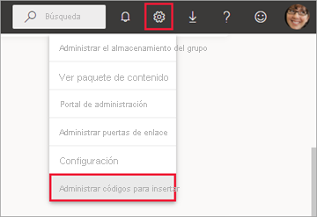

1. Aparecen los códigos para insertar de los informes de esa área de trabajo.

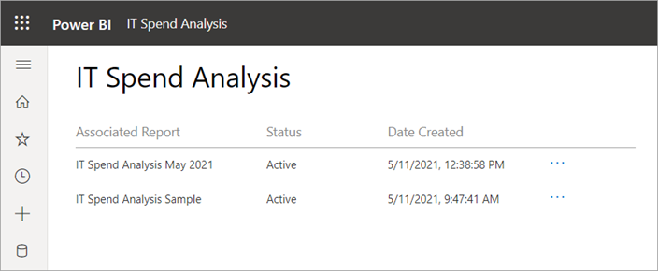

1. Se puede recuperar o eliminar un código para insertar. Si se elimina, se deshabilitan todos los vínculos a ese informe u objeto visual.

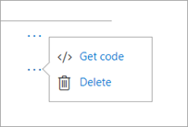

1. Si se selecciona **Eliminar**, se le solicita una confirmación.

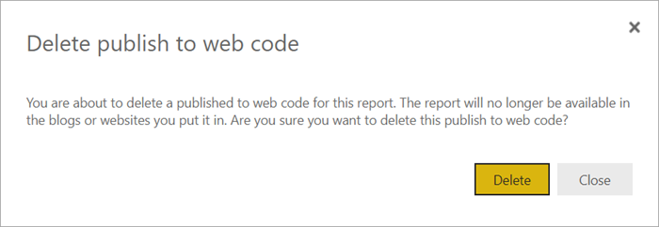

## Actualizaciones de informes y datos

Después de crear y compartir el código para insertar de Publicar en la Web, el informe se actualiza con los cambios que realice. El vínculo del código para insertar está activo inmediatamente. Cualquiera que abra el vínculo puede verlo. Los datos se almacenan en memoria caché durante una hora a partir del momento en que se recuperan. No se recomienda el uso de Publicar en Web para los datos que deben actualizarse con frecuencia.

### Actualización de datos

Las actualizaciones de datos se reflejan automáticamente en el informe u objeto visual insertado. Cuando se actualizan los datos de un modelo de datos de importación en el servicio Power BI, el servicio borra la caché de datos, con lo que se actualizan rápidamente. Para desactivar la actualización automática, seleccione **no actualizar** en la programación del conjunto de datos que usa el informe.

### Uso intensivo

Se puede producir una experiencia de uso intensivo cuando un informe recibe demasiadas consultas en un breve período. Cuando se produce el uso intensivo, los usuarios no pueden ver el informe hasta que pasa el período de uso intensivo, ni tampoco interactuar con él.

Se recomienda establecer una imagen de marcador de posición para el informe. Si se produce un uso intensivo, los usuarios verán la imagen del marcador de posición.

Para ayudar a evitar la experiencia de uso intensivo, limite el número de consultas distintas que puede generar el informe y la frecuencia de actualización de datos. Consulte la [Guía de optimización de Power BI](https://learn.microsoft.com/es-es/power-bi/guidance/power-bi-optimization) para ver sugerencias sobre cómo mejorar sus informes.

## Objetos visuales de Power BI

Los objetos visuales de Power BI se admiten en Publicar en la web. Si usa Publicar en la web, los usuarios con los que comparta el objeto visual publicado no tendrán que habilitar los objetos visuales de Power BI para ver el informe.

## Descripción de la columna de estado de código para insertar

La página **Administrar códigos para insertar**incluye una columna de estado. De forma predeterminada, el estado de los códigos para insertar es **Activo**, pero también podría ser uno de los que se enumeran debajo.

| **Estado** | **Descripción** |
| --- | --- |
| **Activo** | El informe está disponible para que los usuarios de Internet lo vean e interactúen con él. |
| **Bloqueado** | El contenido del informe infringe las [Condiciones del servicio de Power BI](https://powerbi.microsoft.com/terms-of-service). Microsoft lo ha bloqueado. Si cree que el contenido se ha bloqueado por error, póngase en contacto con soporte técnico. |
| **No admitido** | El conjunto de datos del informe usa la seguridad de nivel de fila u otra configuración no admitida. Consulte la sección [**Consideraciones y limitaciones**](https://learn.microsoft.com/es-es/power-bi/collaborate-share/service-publish-to-web#considerations-and-limitations) para obtener una lista completa. |
| **Infracción** | El código para insertar está fuera de la directiva de inquilino definida. Este estado suele producirse cuando se ha creado un código para insertar y se ha cambiado la configuración del inquilino **Publicar en la web** para excluir al usuario que posee el código para insertar. Si la configuración del inquilino está deshabilitada o el usuario ya no tiene permiso para crear códigos para insertar, los códigos para insertar existentes se muestran con el estado **Infracción**. Para obtener más información, consulte la sección [Buscar el administrador de Power BI](https://learn.microsoft.com/es-es/power-bi/collaborate-share/service-publish-to-web#find-your-power-bi-administrator) de este artículo. |

## Notificación de un problema con el contenido de Publicar en la web

Para notificar un problema relacionado con el contenido de Publicar en la web insertando en un sitio web o un blog, use el icono **Compartir**de la barra inferior del informe Publicar en la web y, después, seleccione el icono **Marca** del cuadro de diálogo **Compartir**.

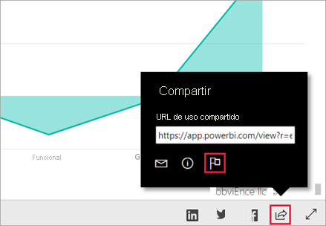

Se le pedirá que envíe un correo electrónico a Microsoft para explicar el problema. Microsoft evaluará el contenido en función de las [Condiciones del servicio de Power BI](https://powerbi.microsoft.com/terms-of-service) y tomará las medidas adecuadas.

## ¿Cómo funciona (detalles técnicos)?

Cuando se crea un código para insertar mediante Publicar en la web, el informe se hace visible para los usuarios de Internet. Está disponible públicamente, por lo que se puede esperar que los espectadores compartan fácilmente el informe a través de redes sociales en el futuro. Para ver el informe, los usuarios abren la dirección URL pública directa, o bien lo visualizan en una página web o un blog. Al hacerlo, Power BI almacena en caché la definición del informe y los resultados de las consultas necesarias para verlo. Este almacenamiento en caché garantiza que miles de usuarios simultáneos pueden ver el informe sin afectar al rendimiento.

Los datos se almacenan en memoria caché durante una hora a partir del momento en que se recuperan. Si actualiza la definición del informe (por ejemplo, si cambia el modo de vista) o los datos del informe, los cambios pueden tardar un tiempo en reflejarse en la versión del informe que ven los usuarios. Cuando se produce una actualización de datos para un modelo de datos de importación, el servicio borra los datos almacenados en caché y recupera los nuevos. En la mayoría de los casos, los datos se actualizan casi de forma simultánea a la importación. Pero en informes con muchas consultas distintas, pueden tardar algún tiempo en actualizarse. Como cada elemento y valor de datos se almacena en caché de forma independiente, cuando se produce una actualización de los datos, un usuario puede ver una combinación de valores actuales y anteriores. Por tanto, se recomienda organizar el trabajo con antelación y crear el código para insertar de Publicar en la web solo cuando esté satisfecho con la configuración. Si los datos se van a actualizar, minimice el número de actualizaciones y realice las actualizaciones en horas de inactividad. No se recomienda el uso de Publicar en Web para los datos que deben actualizarse con frecuencia.

## Buscar el administrador de Power BI

El portal de administración de Power BI tiene opciones de configuración que controlan quién puede publicar en la web. Trabaje con el [administrador de Power BI](https://learn.microsoft.com/es-es/power-bi/admin/service-admin-role) de la organización para cambiar la [configuración de inquilinos de publicación en la web](https://learn.microsoft.com/es-es/power-bi/admin/service-admin-portal-export-sharing#publish-to-web) en el portal de administración.

En el caso de las organizaciones más pequeñas o las personas que se han registrado en Power BI, es posible que aún no cuente con un administrador de Power BI. Siga nuestro [proceso de adquisición de administrador](https://learn.microsoft.com/es-es/azure/active-directory/users-groups-roles/domains-admin-takeover). Una vez que tenga un administrador de Power BI, puede habilitar la creación de códigos para insertar automáticamente.

Las organizaciones establecidas normalmente ya tienen un administrador de Power BI. Las personas de cualquiera de los roles siguientes pueden actuar como administrador de Power BI:

* Administradores globales
* Usuarios con el rol de administrador de servicios de Power BI en Azure Active Directory

Debe [buscar a una de estas personas](https://learn.microsoft.com/es-es/microsoft-365/business-video/admin-center-overview#who-has-admin-permissions-in-my-business) en la organización y pedirle que actualice la [configuración de inquilinos de publicación en la web](https://learn.microsoft.com/es-es/power-bi/admin/service-admin-portal-export-sharing#publish-to-web) en el portal de administración.

## Consideraciones y limitaciones

Publicar en la web es compatible con la mayoría de los orígenes de datos e informes del servicio Power BI. Aun así, los siguientes tipos de informes no se admiten actualmente o no están disponibles con Publicar en la web:

* Informes que usan la seguridad de nivel de fila.
* Informes que usan cualquier origen de datos de conexión dinámica, incluido Analysis Services Tabular hospedado en local, Analysis Service Multidimensional y Azure Analysis Services.
* Informes que usan un [conjunto de datos compartido](https://learn.microsoft.com/es-es/power-bi/connect-data/service-datasets-across-workspaces) que se almacena en un área de trabajo diferente del informe.
* [Conjuntos de datos certificados y compartidos](https://learn.microsoft.com/es-es/power-bi/connect-data/service-datasets-share).
* Informes compartidos con usted directamente o por medio de una aplicación.
* Informes en un área de trabajo en la que no es miembro de edición.
* Los objetos visuales de R y Python no se admiten actualmente en informes de Publicar en la Web.
* Exportación de datos desde los objetos visuales de un informe que se ha publicado en la web.
* Preguntas y respuestas para objetos visuales de Power BI.
* Informes que contienen medidas DAX de nivel de informe.
* Modelos de consulta de datos de inicio de sesión único, incluidos [modelos compuestos en conjuntos de datos de Power BI o Azure Analysis Services](https://learn.microsoft.com/es-es/power-bi/connect-data/desktop-directquery-datasets-azure-analysis-services).
* Información confidencial o de propiedad.
* La funcionalidad de autenticación automática que se incluye con la opción **Insertar** no funciona con la API de JavaScript para Power BI. Con la API de JavaScript para Power BI, use el enfoque de [usuario propietario de datos](https://learn.microsoft.com/es-es/power-bi/developer/embedded/embed-sample-for-your-organization) en la inserción.
* Los administradores pueden bloquear el acceso público a Internet, como se describe en [Vínculos privados para acceder a Power BI](https://learn.microsoft.com/es-es/power-bi/enterprise/service-security-private-links). En tal caso, la opción Publicar en la web estará atenuada para el inquilino en el portal de administración de Power BI.
* Aplicación de licencias para objetos visuales personalizados.

# ¿Qué es la API de cliente de análisis incrustado de Power BI?

Para experimentar con API en tiempo real, con su propio informe o un informe de ejemplo, visite el área de [análisis incrustado de Power BI](https://aka.ms/pbieplayground)

La API de cliente de Power BI es una biblioteca del lado cliente que permite controlar mediante programación el contenido incrustado de Power BI mediante JavaScript o TypeScript.

Use las API de cliente para comunicarse entre los elementos de Power BI (como informes y paneles) y el código de la aplicación. Esto le da la flexibilidad para construir una experiencia de usuario final de acuerdo con su diseño.

## ¿Cómo funciona la biblioteca cliente?

Las API de cliente se comunican con un elemento de Power BI incrustado, como un informe o un panel. El JFrame crea una separación entre la aplicación de hospedaje y el elemento de Power BI, asegurándose de que los datos estén protegidos.

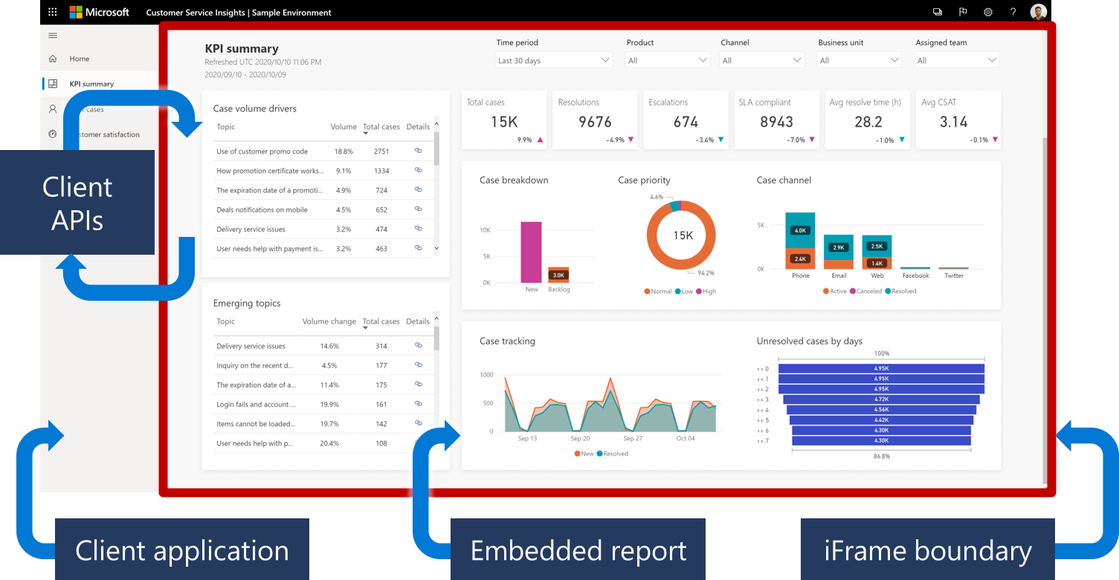

* **Aplicación** cliente: toda la captura de pantalla es un ejemplo de una aplicación cliente.
* Informe incrustado: el informe **incrustado** que se muestra actualmente en la aplicación.
* Límite de JFrame: el informe incrustado se aloja dentro de un **JFrame**. El diagrama describe su límite.
* API de cliente: use las **API de cliente** para comunicarse entre la aplicación web y el componente incrustado. Por ejemplo, al llamar, se cambiará la página activa del informe. Después de cambiar la página, el informe emitirá un evento page Changedy puede agregar código adicional en el controlador de eventos.

## ¿Qué incluye este conjunto de documentación?

Este conjunto de documentación enumera las API para los siguientes componentes:

* [powerbi-client](https://learn.microsoft.com/en-us/javascript/api/powerbi/powerbi-client/): la biblioteca principal del cliente de Power BI que incluye todas las API de cliente de Power BI excepto powerbi-report-authoring. Esta biblioteca define las clases para los diferentes elementos de Power BI que se pueden incrustar. La biblioteca powerbi-clientle permite controlar el contenido que está incrustando.
* [powerbi-models](https://learn.microsoft.com/en-us/javascript/api/powerbi/powerbi-models/): contiene los modelos de objetos para las API de cliente de Power BI. Para cada modelo hay una interfaz TypeScript, una definición de esquema JSON y una función de validación para garantizar que un objeto determinado sea un modelo válido.
* [powerbi-report-authoring](https://learn.microsoft.com/en-us/javascript/api/powerbi/powerbi-report-authoring/): una extensión para crear objetos visuales y crear el informe después de cargarlo. La biblioteca powerbi-report-authoringle permite editar mediante programación los informes incrustados.

El conjunto de documentación también incluye artículos que explican cómo usar las API, junto con ejemplos de código. Los artículos se dividen en las siguientes secciones:

* **Información general**: información adicional sobre el análisis incrustado de Power BI.
* **Presentaciones de áreas de juegos**: aprenda a usar análisis incrustados en sus aplicaciones rápidamente con el área de análisis incrustada de Power BI.
* **Iniciar incrustación**: aprenda a insertar cada uno de los elementos de Power BI, como informes y paneles.
* **Conceptos básicos**: conozca algunos de los conceptos con los que todo desarrollador debe estar familiarizado.
* **Incrustación de** informes: conceptos de incrustación adicionales aplicables solo para informes.
* **Operaciones de informes**: modifique su informe incrustado para que proporcione una mejor experiencia de usuario para sus clientes.
* Incrustar informes para su organización: cree mejores informes incrustados al incrustar con la solución Incrustar para su organización.
* **Creación de informes**: artículos dedicados a las API [powerbi-report-authoring](https://learn.microsoft.com/en-us/javascript/api/powerbi/powerbi-report-authoring/), que le permiten crear y personalizar visualizaciones después de cargar el informe.

La entrada **Resources** incluye recursos útiles para los desarrolladores de Power BI.

# Métodos para compartir informes en Power BI

Una de las grandes ventajas de Power BI es que es una **herramienta colaborativa**. Por lo tanto, podemos **compartir nuestros informes y trabajarlos con más usuarios** de nuestro entorno de trabajo. En este post te mostraremos las distintas formas en que puedes compartir los reportes creados en Power BI con otros usuarios. El acceso que se tiene a los distintos métodos para compartir informes **depende de si el emisor tiene la licencia PRO o no.** Así pues, clasificaremos todas las formas de compartir teniendo en cuenta:

* Usuarios que no tienen la licencia PRO
* Usuarios que tienen la licencia PRO

### Compartir informes desde Power BI Desktop

**Si no posees una cuenta en el servicio de Power BI,** tienes sólo dos opciones para compartir tus reportes desde **Power BI Desktop:**

* **Mediante el envío del .pbix:** Este método no es el recomendado para compartir reportes, porque **da acceso total a visualizar y editar el modelo de datos, métricas y visuales**. Además, si el usuario que recibe el reporte no tiene acceso a las fuentes de datos utilizadas, no tiene posibilidad de actualizarlo. Por último, no permite trabajar de forma colaborativa.
* **Exportar un informe en PDF:** Este método no es interactivo (es una imagen estática del reporte creado) por lo que con él se **pierde una funcionalidad muy importante de Power BI**. Además, será necesario que periódicamente se cree y envíe este formato con los datos actualizados. Exportar un informe a PDF es muy sencillo, debes hacer clic en «Archivo» y seleccionar la opción “Exportar a PDF”.

Pero crear una cuenta de Power BI es muy fácil y **tener acceso al Service permite compartir reportes de más formas**.

### Compartir informes desde Power BI Service

Si tienes una cuenta de Office 365 tendrás una cuenta de Power BI. **Si posees una cuenta en el servicio de Power BI (Power BI Service), pero no eres usuario PRO**, tienes dos alternativas para compartir los reportes:

* **Compartir vínculo (Personas con el acceso actual):** Esta opción nos permite enviar el vínculo de un informe, pero únicamente a aquellas personas que ya tengan acceso a dicho informe. Por lo tanto, nos está dando un enlace que podremos enviar a aquellas personas que ya tengan acceso al report. Además, también nos permite compartirlo directamente a través de Outlook o de Teams. Para utilizar esta metodología desde Power BI Service, tenemos que ir a la opción de «Compartir» disponible en los informes.
* **Publicar el reporte en la web (Público):** Para publicar un informe desde el Service debes ir a Compartir y seleccionar la opción “Publicar en la web (Público)”. Este método te proporcionará un enlace para acceder desde cualquier ordenador al informe u otro link HTML y poder incrustar el informe en un blog o sitio web. Para utilizar este método debemos ir a la pestaña de Archivo, seleccionar la opción «Insertar informe» y hacer clic en «Sitio web o portal».

Para tener disponible este método para compartir informes, el administrador debe habilitar la opción desde el panel de administración de Power BI.

Además, todos los cambios que realices en el informe se sincronizarán con el publicado, por lo que gente visualizará siempre la última versión del informe.

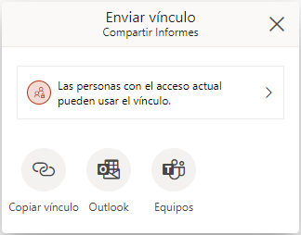

Debes tener dos cosas en cuenta si utilizas este método:

1. El informe podrá compartirse por web o correo electrónico con otras personas. También puede ser compartido por medio de redes sociales accediendo a un icono de la página. Es por esto por lo que esta forma de compartir no es segura, y debe ser sólo usada cuando quiera compartir los datos en forma pública.
2. Todas las páginas del informe estarán visibles. No es posible ocultar las páginas que no queremos que sean publicadas en la web.

## Compartir en Power BI con licencia PRO

**Si posees una cuenta en el servicio de Power BI, y eres usuario PRO**, tienes distintas opciones para compartir tus reportes, y te contaremos las diferencias a continuación. Es importante aclarar, que tanto la persona que comparte como la que recibe el informe debe tener una cuenta PRO:

* **Compartir vínculo (Personas de la organización):** A través de este método, podemos generar un enlace para compartir nuestros informes con cualquier persona dentro de la organización. Es decir, es un método para compartir los reports de forma interna. Para realizar esta acción debemos ir a la pestaña de «Compartir» y seleccionar la opción «Personas de la organización». Además, vemos que tenemos dos acciones opcionales que podemos marcar en un checkbox. Estas sirven para:

1. Permitir que los receptores del informe también puedan compartirlo.
2. Permitir que los receptores puedan crear nuevos informes utilizando los datos del report compartido.

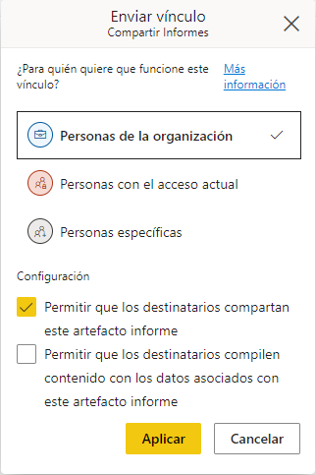

* **Compartir vínculo (Personas específicas):**Este método nos permite **compartir nuestros informes con personas concretas a través de su correo electrónico**. Es decir, se nos genera un enlace que da acceso al informe a esos correos electrónicos que hemos escrito nosotros manualmente. **Con lo cual, si compartimos este enlace solo podrán acceder a él esas personas concretas que nosotros hayamos determinado**. Este método incorpora exactamente las dos mismas opciones que el método anterior y que se pueden habilitar o deshabilitar marcando los chechboxes.

Si queremos utilizar este método para compartir informes con terceras personas, externas a la organización, debemos primero invitar a estos usuarios en Azure Active Directory. Una forma sencilla de hacer esto es invitando la persona a nuestro equipo, acción que ya da la jerarquía necesaria dentro del Directory para compartir el informe.

Cuando se genera el enlace tenemos la opción de copiarlo o enviarlo directamente a través de Microsoft Teams o de Outlook, cosa que también ocurre con el anterior método para compartir.

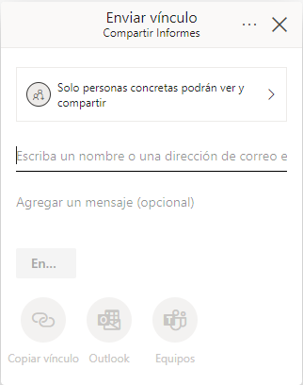

* **Dar acceso directo al informe:** Este es uno de los métodos más seguros y cómodos de utilizar a través de Power BI Service. Permite **compartir de forma directa un informe sin tener que utilizar ningún tipo de enlace**. Simplemente debemos escribir el correo electrónico de la persona a la que le queremos dar acceso, y el informe aparecerá en la sección de «Compartidos conmigo» dentro del Service de esta persona. Para utilizar esta metodología, debemos ir a la estaña de «Compartir» y seleccionar la opción de «Administrar permisos» que nos aparece cuando hacemos clic en los tres puntos situados a la parte superior derecha de la ventana emergente.

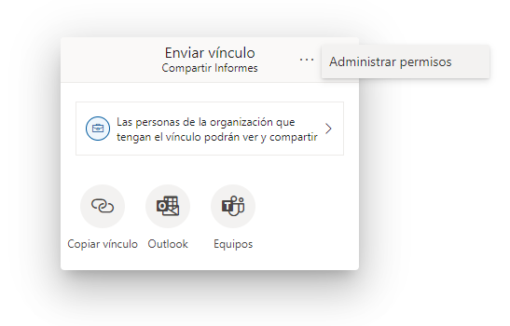

Cuando seleccionamos esta opción de «Administrar permisos» aparece a la parte derecha de la pantalla un panel en vertical en el cual **podemos ver todos los enlaces que hemos generado para compartir ese informe en concreto y, además, tenemos la opción de dar acceso directo** al report haciendo clic en el símbolo «+». **Si queremos dar acceso a terceras personas, externas a la organización, deberemos hacer exactamente lo mismo que en el método anterior, es decir, invitarlas primero en el Azure Active Directory.**

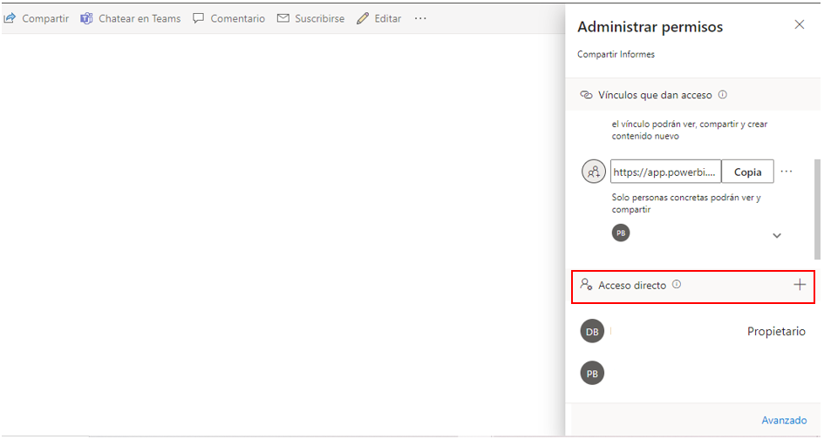

Además, si hacemos clic en la opción de «Avanzado» en la parte inferior derecha de este panel, se nos abre una página a través de la cual también podemos gestionar todos los enlaces generados, los accesos directos y las solicitudes de acceso a los informes.

* **Sitio web o portal:** Este método funciona prácticamente igual que el que hemos explicado en compartir informes sin licencia PRO. Es decir, desde un informe en el Service, debemos ir a la pestaña de Archivo, seleccionar la opción «Insertar informe» y hacer clic en «Sitio web o portal». De este modo, igual que la metodología para los que no tienen licencia PRO se nos da un enlace para acceder desde cualquier dispositivo y además un código HTML para incrustar en un sitio web.

**La diferencia en este método es que, para ver este informe compartido, deberemos iniciar sesión previamente para poder visualizarlo.**Por este motivo se requiere de una licencia PRO. Además, se debe iniciar sesión con el mismo tenant con el que se ha publicado el informe. Es decir, es una forma de compartir informes internamente en una organización.

* **Incrustar los reportes en SharePoint Online:** Es un método **sencillo y seguro** para compartir reportes con otros usuarios, que permiten a los usuarios no cambiar de portal y visualizar absolutamente todo en SharePoint. Sólo necesitas incrustar la URL como un objeto de Power BI, en el servicio de SharePoint. La desventaja de este método es que deberás también administrar los permisos en SharePoint, y que los usuarios no tendrán acceso a las funcionalidades del servicio de Power BI. Para utilizar esta opción debemos ir a la pestaña de Archivo, seleccionar la opción «Insertar informe» y hacer clic en «SharePoint Online».
* **Áreas de Trabajo:** “Mi área de trabajo” es un área a la que sólo tiene acceso el usuario de la cuenta, pudiendo **compartir reportes individuales** mediante las opciones explicadas en este artículo. Pero crear áreas de trabajo compartidas da la posibilidad de**trabajar de manera colaborativa**. Todos los elementos que tenga el espacio podrán ser visualizados por todas las personas que tengan acceso al área de trabajo. Y, además, para cada usuario se puede elegir si dar acceso de edición o de “visor” (sólo acceso de lectura).

Las áreas de trabajo permiten que sea más simple compartir múltiples reportes a múltiples usuarios y, además, mejora el orden en que los usuarios finales reciben los reportes. En lugar de tener todos los reportes mezclados en el área “compartidos conmigo”, tiene reportes divididos en áreas de trabajo, separados con cierto criterio de negocio.

* **Aplicaciones:** Las aplicaciones permiten **tener separado el entorno de desarrollo del entorno del usuario**. Pueden ser creadas a partir de un espacio de trabajo compartido, y permiten que el usuario visualice siempre la última versión del reporte publicada por los usuarios del espacio de trabajo. Esto significa que, si el usuario de desarrollo está haciendo cambios a un reporte, recién los cambios serán visualizados por el usuario final cuando el usuario de desarrollo decida actualizar la aplicación.

Desde el espacio de trabajo, debes hacer clic en “Publicar aplicación”. Al hacerlo, tendremos la opción de ocultar ciertos reportes para que no sean visualizadas en la aplicación. Los usuarios finales podrán acceder a ella desde la sección de “Aplicaciones”, pero no podrán crear copias del informe ni editar los informes.

<https://learn.microsoft.com/es-es/javascript/api/overview/powerbi/embedded-analytics-client-api>

<https://aglaia.es/blog/power-bi/metodos-compartir-informes-power-bi/>

<https://learn.microsoft.com/es-es/power-bi/collaborate-share/service-publish-to-web>

<https://www.hakoit.com/como-usar-power-bi-embedded-guia-paso-a-paso/>